**航班信息大集合**

**春秋苏梅：**

**每周一/三/五/七发团，周一为七天六晚，周三/五/七为六天五晚**

**成都-素叻他尼 9C8525 09:40-12:40**

**素叻他尼-成都 9C8526 14:55-19:45**

**手提+托运** 行李 **共15KG** 无飞机餐 以上为起飞降落时间

执飞机型：空客A320 总机位：180座

3月1日起，国际线团队票，总行李额为17kg了，分为手提行李带入客舱7kg和托运行李10kg，两个都不能超公斤限额。

**直飞苏梅本岛航班**

**周一、周四 6天5晚 曼去成回**

**成都-苏梅 PG832 05:20-07:50**

**苏梅-成都 EU2808 17:30-22:00**

**周二 6天5晚 成去曼回**

**成都-苏梅 EU2807 13:30-16:30**

**苏梅-成都 PG831 21:45-02:10**

**周六 5天4晚 成去曼回**

**成都-苏梅 EU2807 13:30-16:30**

**苏梅-成都 PG831 21:45-02:10**

**曼航航空 空客A319 均为经济舱 有飞机餐 免费行李20KG**

**成都航空 空客A319 均为经济舱 用餐时间有正餐，非用餐时间有点心和水 免费行李20KG**

**手提+托运** 行李 **共20KG** 有飞机餐 以上为起飞降落时间

**春秋普吉/甲米**

**成都-甲米**

**每周2（5天往返）、4、6**

**成都-甲米 9C8663 11:20-14:15**

**甲米-成都 9C8664 15:55-20:45**

春秋普吉和春秋甲米，都是空客A320，180个座位，免费 **手提+托运** 行李 **共15KG**，包含可携带进客舱的手提行李仅限1件，且重量不超过5KG，体积不超过20*30*40CM

春秋航班限婴儿 **10**人 春秋航班飞机餐卖 **45**元/餐

以上为起飞降落时间

3月1日起，国际线团队票，总行李额为17kg了，分为手提行李带入客舱7kg和托运行李10kg，两个都不能超公斤限额。

**成都-普吉**

**成都-普吉 9C8757 09:45-12:55**

**普吉-成都 9C8758 13:55-19:05**

**皇雀普吉**

**成都-普吉 DD3141 02:55-06:00**

**普吉-成都 DD3140 21:00-02:00**

行李托运20KG 手提7KG（体积不超过14*22*9） 无飞机餐

以上为起飞降落时间

**MU东航长滩**

**MU东航长滩（具体以实际出票为准）**

**6D5N周1参考航班时间**

**去程：MU5099CTU-KLO 09:55-15:15  返程：MU5011 KLO-CTU 16:00-21:05**

**6D5N周2参考航班时间**

**去程：MU5099CTU-KLO 10:00-14:00  返程：MU5011 KLO-CTU 16:00-20:50**

**6D5N周3参考航班时间**

**去程：MU5099CTU-KLO 10:25-15:15  返程：MU5011 KLO-CTU 16:15-20:50**

**6D5N周4参考航班时间**

**去程：MU5099CTU-KLO 09:55-15:00  返程：MU5011 KLO-CTU 15:00-18:55**

**6D5N周5参考航班时间**

**去程：MU5099CTU-KLO 13:00-17:00  返程：MU5011 KLO-CTU 16:15-21:20**

**6D5N周6参考航班时间**

**去程：MU5099 CTU KLO 10:15-15:00  返程：MU5100 KLO-CTU 16:00-20:15**

**6D5N周日参考航班时间**

**去程：MU5099 CTU KLO 10:15-15:00  返程：MU5100 KLO-CTU 18:00-21:55**

**7D6N周日参考航班时间**

**去程：MU5099 CTU KLO 10:15-15:00   返程：MU5100 KLO-CTU 16:00-21:05**

**有餐食，托运行李 1件 20KG 空客A320  座位158**

**Z2亚航长滩**

**每周2/4/5/7，团期为起飞日期，每周五7天5晚，其他6天4晚。（需提前一天23:30到机场集合）**

**去程：Z2011 成都-卡里波 03:30-07:35**

**回程：Z2010 卡里波-成都 22:05-02:30+1**

**无餐食，托运行李20KG，空客A320**

**MF宿务**

**每周2/4/6，团期为集合/起飞日期，每周二5天4晚，其他6天5晚。**

**去程：成都—宿雾 MF8683 06:30-10:45**

**回程：宿雾—成都 MF8684 19:10-23:30**

**无餐食，托运行李20KG 波音737-800   座位162-189**

**10.29 团期开始航班时间：**

**去程：成都—宿雾 MF8683 10:55-15:10**

**回程：宿雾—成都 MF8684 17:00-21:40**

**香港：**

**参考航班：**

**成都-香港-成都**

**KA825/08:10-KA824/19:25**

**KA821/14:20-KA824/19:25**

**CA411/07:25-CA412/11:10**

**港龙航空:**成人/儿童行李额 30kg（每位乘客可托运的行李总重量——最多2件）；不占座婴儿10kg（2 件以内, 总重 10 公斤/22 磅的行李登机,外加一个儿童安全座椅和一部婴儿车）；手提行李一件 和 一件额外小物品（1 件+1 小件物品——7 公斤/15 磅）； 有飞机餐

**国航：**成人/儿童/婴儿行李额 1件（不超过23kg） 每人可随身携带一件物品,以5千克为限 有飞机餐

**NX 澳门直通** 成人/儿童行李额 20kg 婴儿10kg；每人可随身携带一件物品 最多7千克

**冲绳**

**KA 国泰港龙 参考航班：**

**去程：(空客320）KA825 成都-香港 08:10==11:00 中转：(空客320）KA378 香港-冲绳 12:15==15:55**

**中转：(空客320）KA379 冲绳-香港 16:55==18:35 回程：(空客320）KA824 香港-成都 19:25==21:55**

**行李30KG 2件**

**去程KA825/回程KA824 机型：A320**

**去程KA378/回程KA379 机型：A321/A333/A320**

**航班周期：每周三 隔两周之后的周六**

**OZ韩亚航空 参考航班：**

**去程：OZ324成都首尔0010 0450**

**中转：OZ172首尔冲绳0945 1155**

**中转：OZ171冲绳首尔1300 1525**

**回程：OZ323首尔成都2000 2300**

**空客321 行李23KG 1件**

**MU东方航空 参考航班：**

**MU 5296（空客350）成都浦东 0740 1030**

**MU 287 （空客320） 浦东冲绳 1300 1640**

**MU 288 （空客320） 冲绳浦东 1740 1845**

**MU 5417（空客33H）浦东冲绳 2130 0110**

**行李23kg 2件（行李不直挂）**

**北海道**

**KA 参考航班：行李30KG 2件**

**去程：(空客320）KA825 成都香港 0810 1110**

**中转：(波音773）CX582 香港札幌 1205 1745**

**中转：(波音773）CX583 札幌香港 1855 2350**

**或者：(波音773）CX581 札幌香港 1600 2055**

**回程：(空客320）KA824 香港成都 1915 2210**

**TG 参考航班 空客321 行李30KG 1件**

**去程：（空客330）TG619成都曼谷1615 1820**

**中转：（波音773）TG670曼谷札幌2345 0830+1**

**中转：（波音773）TG671札幌曼谷1030 1530**

**回程：（空客330）TG618曼谷成都1050 1500**

**塞舌尔**

# **去程：ET637Q(波音787）成都-亚的斯亚贝巴0150 0700**

# **中转:ET879Q(波音737）亚的斯亚贝巴-塞舌尔0930 1420**

# **中转:ET878Q(波音737）塞舌尔-亚的斯亚贝巴 1745 2030**

# **回程：ET636Q(波音787）亚的斯亚贝巴-成都0015 1440**

**清迈**

**每周3、5、7出发 周三是5天4晚 其他6天5晚**

**3U8089成都-清迈 17:40-19:10**

**3U8090清迈-成都 20:10-23:40**

**A321，有餐食，托运行李20公斤 8个商务舱,180座**

**首尔**

**OZ韩亚航空 参考航班：**

**去程：OZ324 成都-首尔 周一/二/四/五/六 0035 0455 A321**

**OZ3243 成都-首尔 周三/日 0335 0720 A320**

**回程：OZ323首尔-成都 周一/三/四/五/日2010 2320 A321**

**OZ3233首尔-成都 周二/六2315 0220 A320**

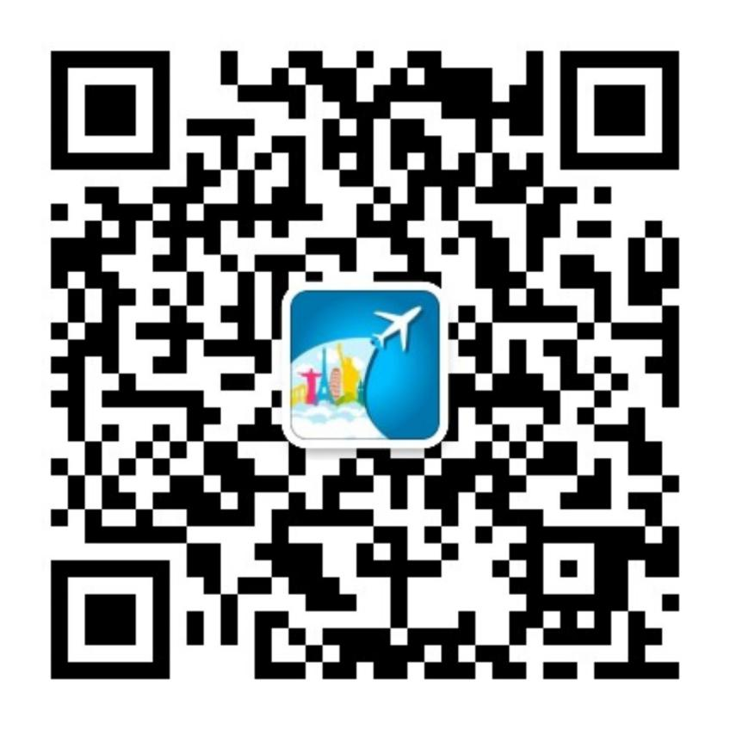**酒店链接 及 目的地攻略**